Załącznik mapowy
do Zarządzenia nr 0050/58/21
Prezydenta Miasta Tychy
z dnia 22 lutego 2021 r.

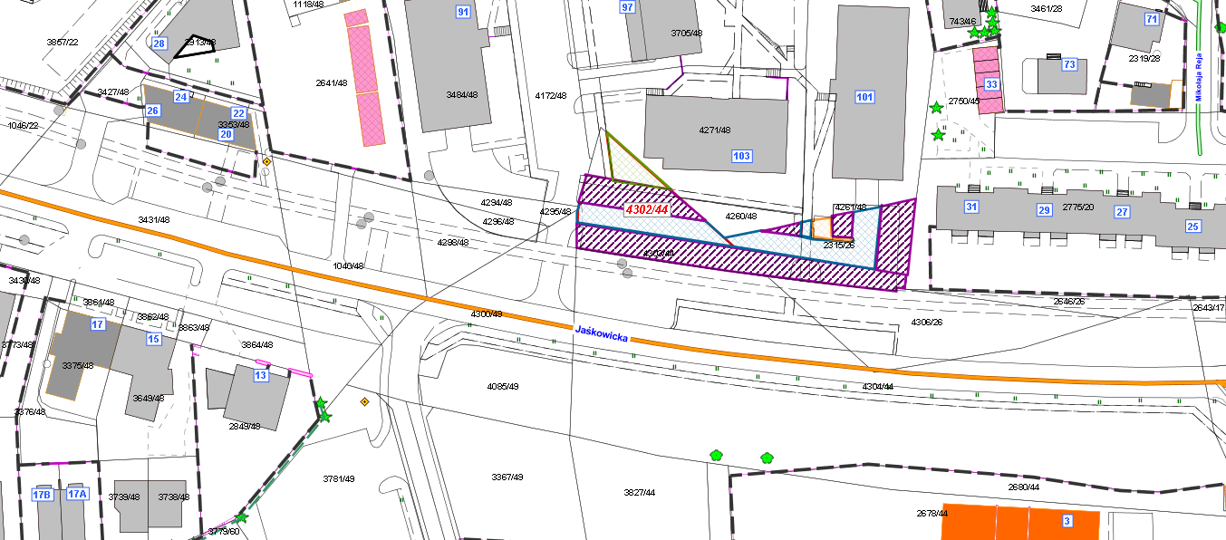

LEGENDA
Teren do dzierżawy
na cele parkingu odpłatnego
Teren do dzierżawy
na cele drogi dojazdowej i dojścia pieszego
Teren do dzierżawy
pod zieleń

Teren do dzierżawy
pod śmietnik
